В итоге, уровень тревоги возрастает, напряжение ищет выхода и находит его либо в наказании (родитель все больше контролирует и требует, что не способствует взаимопониманию), либо в попустительстве (родитель просто устраняется от решения проблемы, оставляя тем самым ребенка один на один с миром). В общем, отношения между родителями и детьми стремительно ухудшаются.

**Научитесь разговаривать с ребенком, тогда вы начнете лучше его понимать. Да, времени и сил всегда не хватает – таковы реалии современной жизни. Но вы его тратите в любом случае. Просто сейчас в основном на ссоры. А если вы будете находить больше времени для общения с ребенком (не путать с нотациями), то меньше будете тратить его на конфликты. Здесь зависимость обратно пропорциональ-**

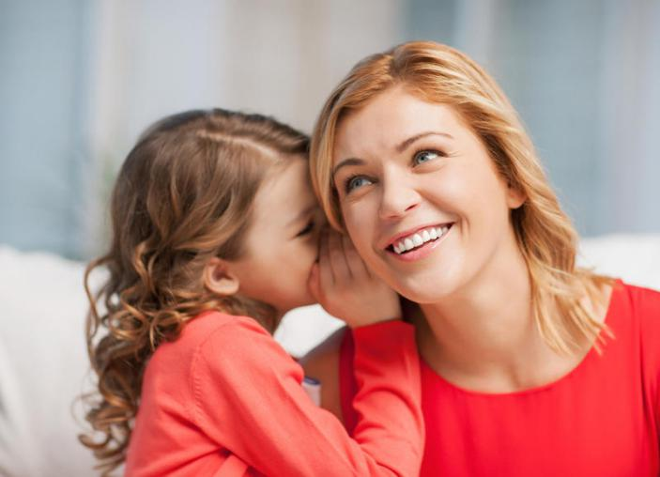**на.**

**🕿 Контактный телефон**

(8652) 28-02-95

**Телефон экстренной помощи**

633 – 643



**🖃Наш адрес:**

355035, г.Ставрополь,

ул. Мира, 278 г

**E-mail: c-semya@yandex.ru**

**www.centerhelp26.ru**

**🕙Часы работы**

**педагога-психолога центра:**

9.00 – 13.00

14.00 – 18.00

Ул. Маршала Жукова

Ул. Мира

Автовокзал



Пр. Октябрьской Революции



тр. 7,8

ав. 14, 37, 38

м. 14, 33, 40, 44, 120

тр. 7,8

ав. 14, 37, 38

м. 14, 33, 40, 44, 120

**ЦЕНТР**

Винотека

Собин

банк

**КАК НАС НАЙТИ:**

**МЫ ЖДЕМ ВАС!**

Государственное бюджетное учреждение социального обслуживания

«Ставропольский центр социальной помощи семье и детям»

**ОТДЕЛЕНИЕ**

**ПОМОЩИ ЖЕНЩИНАМ И НЕСОВЕРШЕННОЛЕТНИМ**

**«КАК ГОВОРИТЬ С ДЕТЬМИ»**

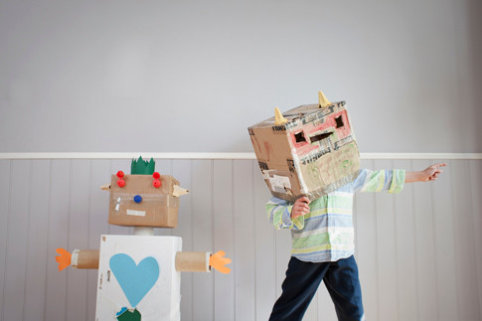

г. Ставрополь, 2017

Часто случается так, что Вам не удается достучаться до своего ребенка, что бы Вы не предпринимали. Все разговоры пролетают мимо его ушей, а просьбы или советы не имеют эффекта.

Ребенок, как и любой взрослый нуждается в одобрении и принятии.

Очень важно, когда родитель старается строить конструктивные взаимоотношения с ребенком. Вероятно, Вы решите, что очень сложно донести информацию до ребенка «он совершенно не слушается меня, делает то, что ему вздумается», «о каком взаимоотношении может идти речь?» Выбирая такое поведение и реакции на сказанное, ребенок Вам транслирует, как ему сложно, одиноко, а возможно, он вообще злится. Ребенку, очень часто, сложно говорить то, что он думает и чувствует. Ему легче это выразить поведением. Родителю важно научиться понимать своего ребенка и учиться общаться.

В трудные времена может помочь техника активного слушания. Цель техники — дать ребенку понять, что в трудную минуту его слышат, к его проблеме неравнодушны, его понимают. Вы удивитесь, как часто ребенку не хватает именно этого, и как много может измениться, если это появится.

Чтобы активно слушать, нужно «возвращать» ребенку то, что он говорит, обозначая при этом чувства ребенка:

— *Я не хочу делать уроки!*

*— Тебе неприятно заниматься русским языком?*

*— Нет, просто там очень много!*

*— Ты боишься не успеть до завтра?*

Поначалу выглядит странно. Так и хочется вместо этого прикрикнуть, посоветовать, указать, пошутить или пожалеть ребенка. Но эти фразы из мира взрослого, фразы-стимуляторы, фразы влияния. Ребенку в трудной ситуации не нужны стимуляторы: он, скорее всего, и так знает, что ему делать. Если бы ему нужна была помощь, он бы попросил о помощи.  
 Он же ищет эмоциональной поддержки.

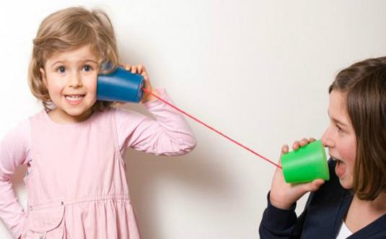Активное слушание помогает докопаться до корня проблемы. Ребенок охотно вступает в контакт, когда понимает, что его слышат. Напряжение снимается, ребенок чувствует себя понятым, и вы вместе легко решаете проблему.

Не менее важно для ребенка, когда родители открыто говорят ему о своих желаниях и предпочтениях, о том, что им хочется и что нравится. В этом случае, как показывает недавнее исследование, даже у маленьких детей развивается способность видеть ситуацию глазами другого человека. А это чрезвычайно важный фактор для развития его социальной компетентности.

Кроме того, ежедневные разговоры и неформальное, теплое взаимодействие родителей с ребенком устанавливают и усиливают их эмоциональную связь. А она, в свою очередь, помогает ребенку лучше воспринимать, уважать и усваивать те ценности, которыми руководствуются старшие.   
 **Вывод:** родители, при всей любви к своему ребенку часто не обладают ресурсами для гармоничного его воспитания. А именно временем и силами (а часто и пониманием, что это крайне важно) для ненавязчивого общения “по душам”, для узнавания о типичных подростковых переживаниях, для поиска поддержки со стороны учителей.

Такое положение дел приводит к неспособности родителей адекватно и своевременно реагировать на всевозможные проявления ребенка. Соответственно, теряется ощущение контроля происходящего, что, как правило, тревожит родителей.